|  |  |  |  |  |  |  |  |  |  |  |
| --- | --- | --- | --- | --- | --- | --- | --- | --- | --- | --- |
| |  |  |  | | --- | --- | --- | |  |  |  | | МИНОБРНАУКИ РОССИИ | | | | Федеральное государственное бюджетное образовательное учреждение  высшего образования  **«МИРЭА – Российский технологический университет»**  **РТУ МИРЭА** | | |   Институт Информационных технологий | |
|  | |
| Кафедра Математического обеспечения и стандартизации информационных технологий | |
|  | |
|  | |

|  |  |
| --- | --- |
| **ОТЧЕТ ПО ПРАКТИЧЕСКОЙ РАБОТЕ № 1** | |
| **по дисциплине** | |
| **«**Структуры и алгоритмы обработки данных**»**  **Тема: «Поразрядные операции и их применение»** | |
|  | |
| Выполнил студент группы ИКБО-07-21 | Дамарад Д.В. |
| Принял преподаватель | Скворцова Л.А. |

|  |  |  |
| --- | --- | --- |
| Лабораторная работа выполнена | «__»_______202__ г. | *(подпись студента)* |
|  |  |  |
| «Зачтено» | «__»_______202__ г. | *(подпись руководителя)* |

# **ЦЕЛЬ РАБОТЫ**

Целью работы является получение навыков применения поразрядных операций в алгоритмах.

# **ПОСТАНОВКА ЗАДАЧИ**

1. Разработать программу, которая продемонстрирует выполнение упражнений варианта №6. Результаты выполнения упражнения выводить на монитор.

Требования к упражнениям:

1. Определить переменную целого типа, присвоить ей значение, используя константу в шестнадцатеричной системе счисления. Разработать функцию, которое установит заданные в задании биты исходного значения переменной в значение 1, используя соответствующую маску и поразрядную операцию.
2. Разработать функцию, которая обнуляет заданные в задании биты исходного значения целочисленной переменной, введенной пользователем, используя соответствующую маску и поразрядную операцию.
3. Разработать функцию, которая умножает значение целочисленной переменной, введенной пользователем, на множитель, используя соответствующую поразрядную операцию.
4. Разработать функцию, которая делит значение целочисленной переменной, введенной пользователем, на делитель, используя соответствующую поразрядную операцию.
5. Разработать функцию, реализующую задание, в которой используются только поразрядные операции. В выражении используется маска – переменная. Маска инициализируется единицей в младшем разряде (вар 1) или единицей в старшем разряде (вар 2). Изменяемое число и n вводится с клавиатуры.
6. Провести тестирование программы.
7. Составить отчет, отобразив в нем описание выполнения всех этапов разработки, тестирования и код всей программы со скриншотами результатов тестирования.

Вариант №6. Условие задания:

|  |  |
| --- | --- |
| Упражнение 1 | 3-ий, 11-ый, 5-ый |
| Упражнение 2 | Четыре младших бита |
| Упражнение 3 | 128 |
| Упражнение 4 | 128 |
| Упражнение 5 | Установить n-ый бит в 1, используя маску (вар 2) |

# **РЕШЕНИЕ**

В языке С++ присутствуют пять поразрядных операций:

* Поразрядное И: &
* Поразрядное включающее ИЛИ: |
* Поразрядное исключающее ИЛИ: ^
* Умножение числа на 2n: <<
* Деление числа на 2n: >>

1. Для решения первого упражнения используем используем переменную number для хранения введенного числа, побитовую операцию | (или), а также маску равную ${2088}_{10}$.
2. Для решения второго упражнения используем маску равную 0xFFFFFFF0 и побитовую операцию & (и).
3. Для решения третьего упражнения используем побитовую операцию << (сдвиг вправо) $\log_{2}{128}$ раз.
4. Для решения четвертого упражнения используем побитовую операцию >> (сдвиг влево) $\log_{2}{128}$ раз.
5. Для решения пятого упражнения используем переменную number для хранения введенного числа, переменную n для хранения позиции изменяемого числа, маску равную 0x80000000. Для установки n-го бита в 1 используем побитовую операцию побитового сдвига вправо.
6. Функция для перевода числа в двоичный вид.

string convert_to_bin(unsigned int num) {

unsigned int t = 0x80000000;

string result = "";

if (num == 0) {

return "0";

}

while (t > 0) {

if (t & num) {

result += "1";

}

else {

result += "0";

}

t /= 2;

}

return result;

}

# **КОД ПРОГРАММЫ**

#include <iostream>

#include <string>

using namespace std;

string convert_to_bin(unsigned int num) {

unsigned int t = 0x80000000;

string result = "";

if (num == 0) {

return "0";

}

while (t > 0) {

if (t & num) {

result += "1";

}

else {

result += "0";

}

t /= 2;

}

return result;

}

int inputMenu(int& number) {

cout << "Введите номер задания" << endl;

cout << "1) Установить заданные биты в значение 1(3-ий, 11 - ый, 5 - ый)" << endl;

cout << "2) Обнулить заданные биты(Четыре младших бита)" << endl;

cout << "3) Умножить значение целочисленной переменной на множитель(128)" << endl;

cout << "4) Разделить значение целочисленной переменной на множитель(128)" << endl;

cout << "5) Установить n-ый бит в 1, используя маску (вар 2)" << endl;

while (1) {

cout << "Введите число от 0 до 5: ";

if ((cin >> number).good() && (number >= 0) && (number <= 5)) {

return number;

}

if (cin.fail()) {

cin.clear();

cout << endl << "Неверный ввод, повторите." << endl << endl;

}

else {

cout << endl << "Число вне допустимого диапазона значений. Повторите ввод." << endl<<endl;

}

cin.ignore(100, '\n');

}

}

int inputNum(int& number) {

while (1) {

cout << "Введите исходное число: ";

if ((cin >> number).good() && (number >= 0)) {

return number;

}

if (cin.fail()) {

cin.clear();

cout << endl << "Неверный ввод, повторите." << endl << endl;

}

else {

cout << endl << "Число вне допустимого диапазона значений. Повторите ввод." << endl << endl;

}

cin.ignore(100, '\n');

}

}

void third(int& numb, int& digit) {

numb = numb << digit;

}

void fourth(int& numb, int& digit) {

numb = numb >> digit;

}

void fifth(int& numb, unsigned int& mask, int& n) {

mask = mask >> n;

numb = numb | mask;

}

int main() {

setlocale(LC_ALL, "rus");

int menu, number, digit = 7;

inputMenu(menu);

switch (menu) {

case 1: {

cout << "Выбрано 1-ое задание" << endl;

inputNum(number);

unsigned int mask = 2088;

cout << "\n.................................................\n";

cout << "number:" << endl << "hex: " << hex << number << endl << "bin: " << convert_to_bin(number) << endl << "dec: " << dec << number;

cout << "\n.................................................\n";

cout << "mask:" << endl << "hex: " << mask << endl << "bin: " << convert_to_bin(mask) << endl << "dec: " << dec << mask;

cout << "\n.................................................\n";

cout << "result:" << endl << "hex: " << hex << (number | mask) << endl << "bin: " << convert_to_bin(number | mask) << endl << "dec: " << dec << (number | mask);

cout << "\n.................................................\n";

break;

}

case 2: {

cout << "Выбрано 2-ое задание" << endl;

inputNum(number);

unsigned int mask = 0xFFFFFFF0;

cout << "\n.................................................\n";

cout << "number:" << endl << "hex: " << hex << number << endl << "bin: " << convert_to_bin(number) << endl << "dec: " << dec << number;

cout << "\n.................................................\n";

cout << "mask:" << endl << "hex: " << hex << mask << endl << "bin: " << convert_to_bin(mask) << endl << "dec: " << dec << mask;

cout << "\n.................................................\n";

cout << "result:" << endl << "hex: " << hex << (number & mask) << endl << "bin: " << convert_to_bin(number & mask) << endl << "dec : " << dec << (number & mask);

cout << "\n.................................................\n";

break;

}

case 3: {

cout << "Выбрано 3-ое задание" << endl;

inputNum(number);

cout << "\n.................................................\n";

cout << "number before" << endl << "hex: " << hex << number << endl << "bin: " << convert_to_bin(number) << endl << "dec: " << dec << number;

third(number, digit);

cout << "\n.................................................\n";

cout << "number after" << endl << "hex: " << hex << number << endl << "bin: " << convert_to_bin(number) << endl << "dec: " << dec << number;

cout << "\n.................................................\n";

break;

}

case 4: {

cout << "Выбрано 4-ое задание" << endl;

inputNum(number);

cout << "\n.................................................\n";

cout << "number before" << endl << "hex: " << hex << number << endl << "bin: " << convert_to_bin(number) << endl << "dec : " << dec << number;

fourth(number, digit);

cout << "\n.................................................\n";

cout << "number after" << endl << "hex: " << hex << number << endl << "bin: " << convert_to_bin(number) << endl << "dec: " << dec << number;

cout << "\n.................................................\n";

break;

}

case 5: {

cout << "Выбрано 5-ое задание" << endl;

inputNum(number);

int n;

cout << "Введите n: ";

cin >> n;

unsigned int mask;

mask = 0x80000000;

cout << "\n.................................................\n";

cout << "number before" << endl << "hex: " << hex << number << endl << "bin: " << convert_to_bin(number) << endl << "dec: " << dec << number;

fifth(number, mask, n);

cout << "\n.................................................\n";

cout << "number after" << endl << "hex: " << hex << number << endl << "bin: "<< convert_to_bin(number) << endl << "dec: " << dec << number;

cout << "\n.................................................\n";

break;

}

default: {

cout << "Задание не выбрано" << endl;

break;

return 0;

}

}

return 0;

}

# **ТЕСТИРОВАНИЕ**

Тестирование программы представлено на рисунках ниже (Рисунок 1, Рисунок 2, Рисунок 3, Рисунок 4, Рисунок 5).

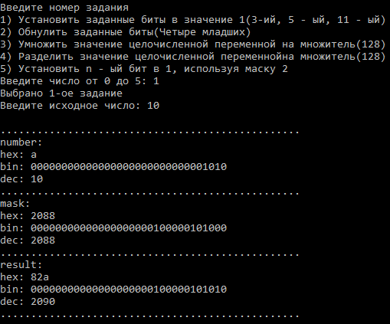

Рисунок 1 - Тестирование задания №1

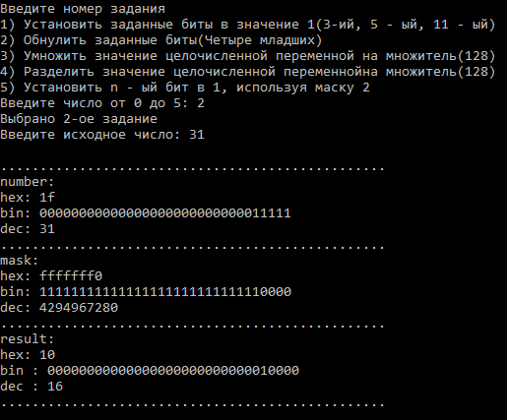

Рисунок 2 - Тестирование задания №2

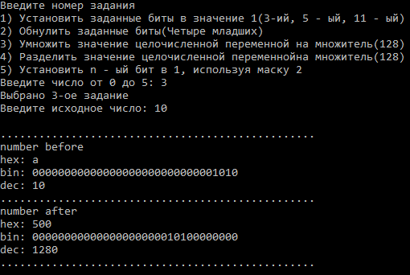

Рисунок 3 - Тестирование задания №3

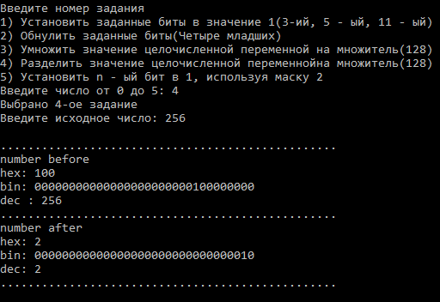

Рисунок 4 - Тестирование задания №4

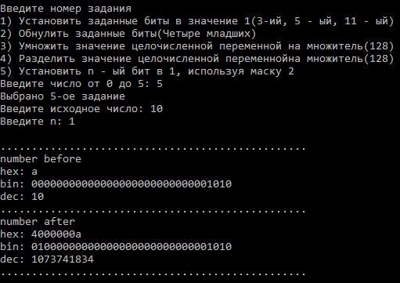

Рисунок 5 - Тестирование задания №5

# **ВЫВОД**

В результате выполнения работы были получены навыки и опыт работы с побитовыми логическими операциями над числами.